Automatización Laboratorio Análisis de Aceites y Dispatch Mantenimiento Mina Truck Shop – Visualización de Resultados/Top Ten en Tiempo Real en el Móvil (Celular)

(Minería 4.0 - Automatización y nuevas tecnologías)

**Luis Roberto Velásquez Castillo1**

1 Compañía Minera Antapaccay S.A., Yauri, Cusco, Perú ([luis.velasquez@glencore.com.pe](mailto:luis.velasquez@glencore.com.pe) - 991894403)

____________________________________________________________________________________

**RESUMEN**

El presente reporte técnico compara el uso de una tecnología obsoleta versus una mejora implementada recientemente en el área de Ingeniería de Confiabilidad demostrando la importancia de la mejora continua y la búsqueda incansable por simplificar los procesos en la Gerencia de Mantenimiento Mina implementando herramientas informáticas al alcance de todos como SQL Server y PowerBI.

Esto condujo a sustituir procesos y sistemas obsoletos en el tiempo como Excel y Microsoft Access que solo eran compatibles con Windows 7 que venían funcionando por casi 16 años en la compañía.

Este trabajo es de suma importancia ya que es altamente replicable en cualquier operación minera del país eliminando la dependencia con el área de Informática o de proveedores externos para desarrollar este tipo de plataformas significando también un ahorro para la empresa.

**1. Introducción**

La gran minería en el Perú está soportada en todas sus operaciones por la Gerencia de Mantenimiento la cual hoy se encarga de dar soporte a las áreas operativas de planta y de mina brindando Disponibilidad y Confiabilidad a los equipos a fin de asegurar la cuota diaria de producción de mineral que será transportado a la chancadora.

En este caso nos vamos a enfocar en el área de mina donde operan los equipos de maquinaria pesada es decir los camiones mineros, las palas eléctricas o hidráulicas, las perforadoras y todos los equipos de flota auxiliar ya sean los cargadores frontales, excavadoras, tractores de orugas, motoniveladoras y rodillos compactadores.

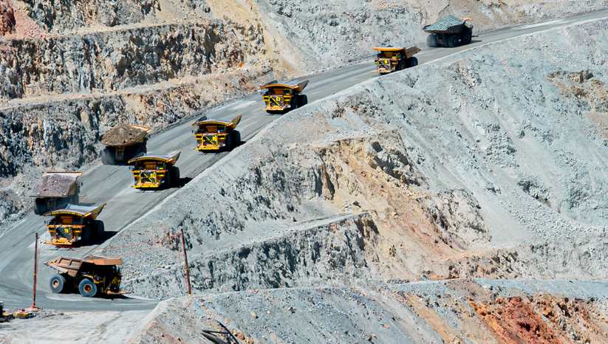

*Figura 1: Camiones mineros cargando material en el tajo abierto*

*Fuente: Antapaccay*

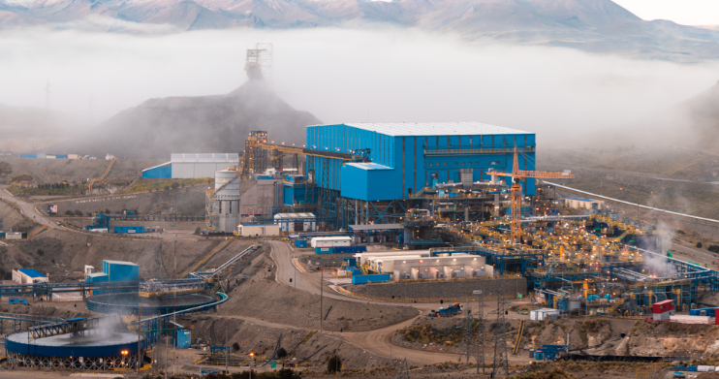

*Figura 2: Vista de Planta Antapaccay donde se procesa el material extraído del tajo abierto que será convertido en concentrado de cobre*

*Fuente: Antapaccay*

Cada una de estas máquinas está conformada por sistemas similares a un vehículo automotriz doméstico como son el motor diésel, la transmisión, el diferencial, la dirección, frenos y sistema hidráulico. Al igual que un ser humano, cada sistema de estas máquinas debe ser monitoreado para detectar y prevenir fallas a tiempo para lo cual se obtienen muestras periódicas de aceite lubricante de cada compartimiento.

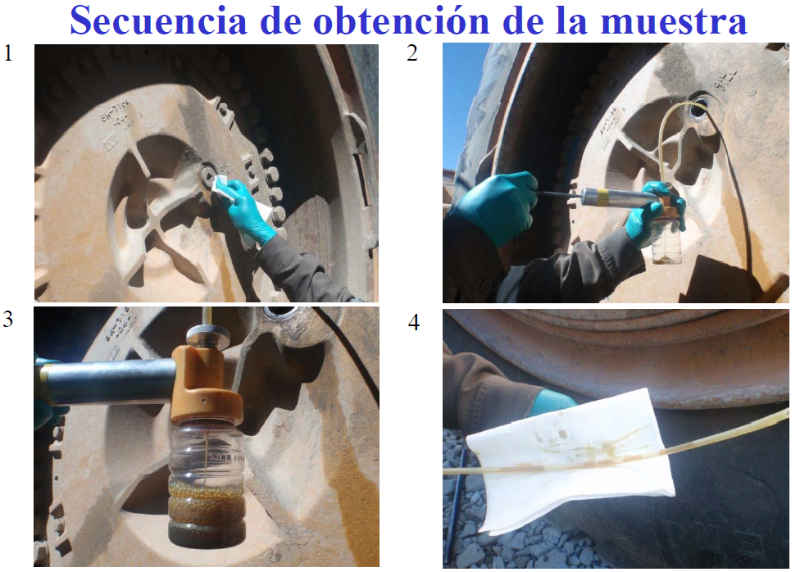

*Figura 3: Proceso de extracción de muestra de aceite lubricante. El aceite es la “sangre” de la máquina, es el fluido vital que permite su funcionamiento*

*Fuente: Antapaccay*

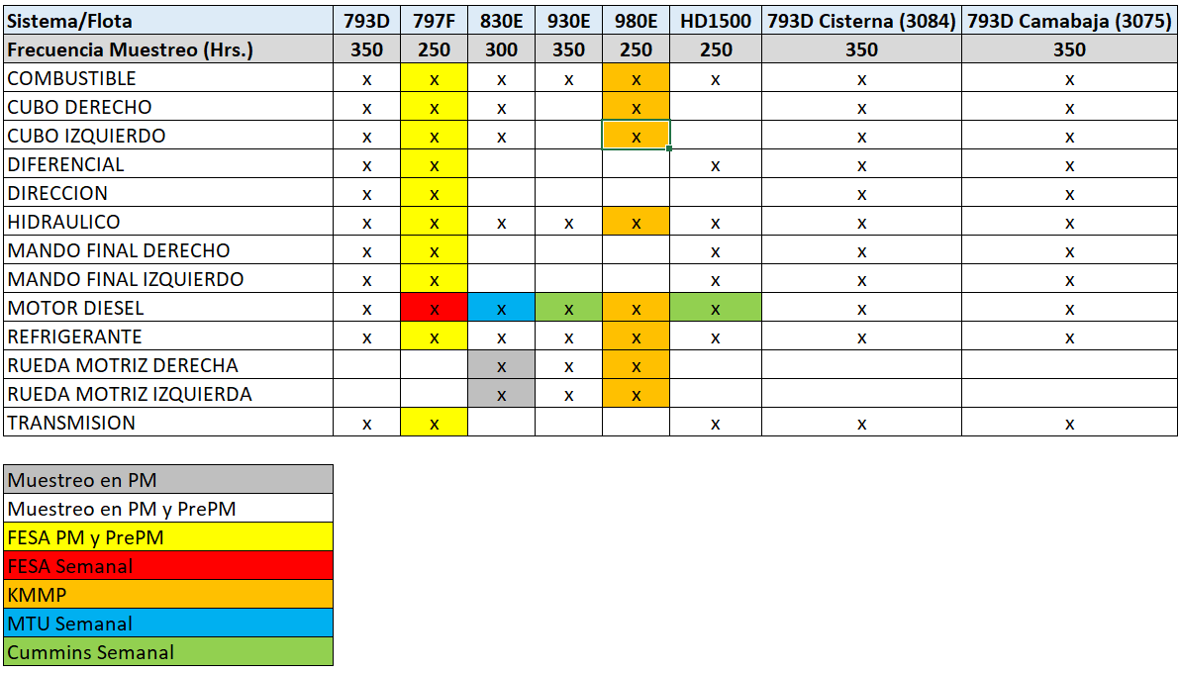

*Figura 4: Monitoreo de aceites por sistema y frecuencia. Incluso el combustible es monitoreado y analizado. Fuente: Antapaccay*

Para lograr este fin, dentro de la Gerencia de Mantenimiento existe el área de Ingeniería de Confiabilidad que administra el Laboratorio de Análisis de Aceites.

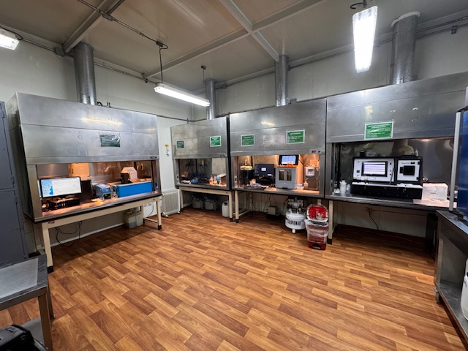

*Figura 5: Laboratorio de Análisis de Aceites*

*Fuente: Antapaccay*

Es así como el área de Ingeniería de Confiabilidad maneja una enorme cantidad de información, siendo una de sus fuentes principales el análisis de aceites lubricantes. Bajo este escenario surge la necesidad imperiosa de automatizar y simplificar el procesamiento de análisis de muestras para lo cual se optó por diseñar un nuevo sistema moderno, práctico y simple.

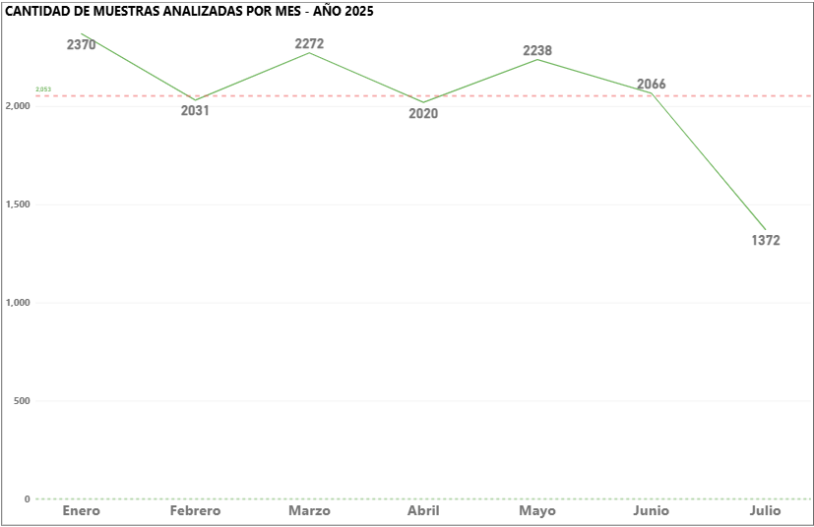

*Figura 6: El laboratorio procesa en promedio 2000 muestras mensuales, siendo vital el uso de herramientas tecnológicas para procesar rápidamente semejante cantidad de información*

*Fuente: Antapaccay*

Complementando lo anterior, la otra herramienta fundamental que nos provee de información valiosa es la registrada las 24 horas del día, los 365 días del año de día y noche en el área de Despacho de Mantenimiento también a cargo de Ingeniería de Confiabilidad. Aquí también surge la necesidad de reemplazar el sistema obsoleto de Top Ten de Fallas en Excel por una plataforma versátil que opere en tiempo real a fin de agilizar la toma de decisiones. El Top Ten es una herramienta potente que nos permite disgregar y ordenar los sistemas de cada máquina por criticidad según la cantidad de fallas y horas de inoperatividad.

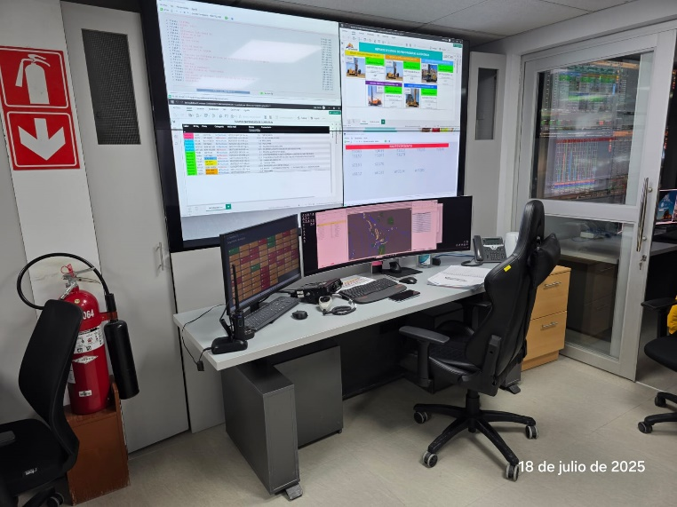

*Figura 7: Despacho de Mantenimiento, corazón del registro de todas las fallas de las flotas que operan en el tajo*

*Fuente: Antapaccay*

Es de suma importancia entonces contar con herramientas tecnológicas que nos permitan administrar la información de manera eficiente, rápida y concisa para poder tomar decisiones acertadas en el cambiante y dinámico mundo de la Minería donde cada segundo y minuto de inoperatividad de una máquina equivale a miles de dólares que se dejan de producir en detrimento de la eficiencia de la operación minera.

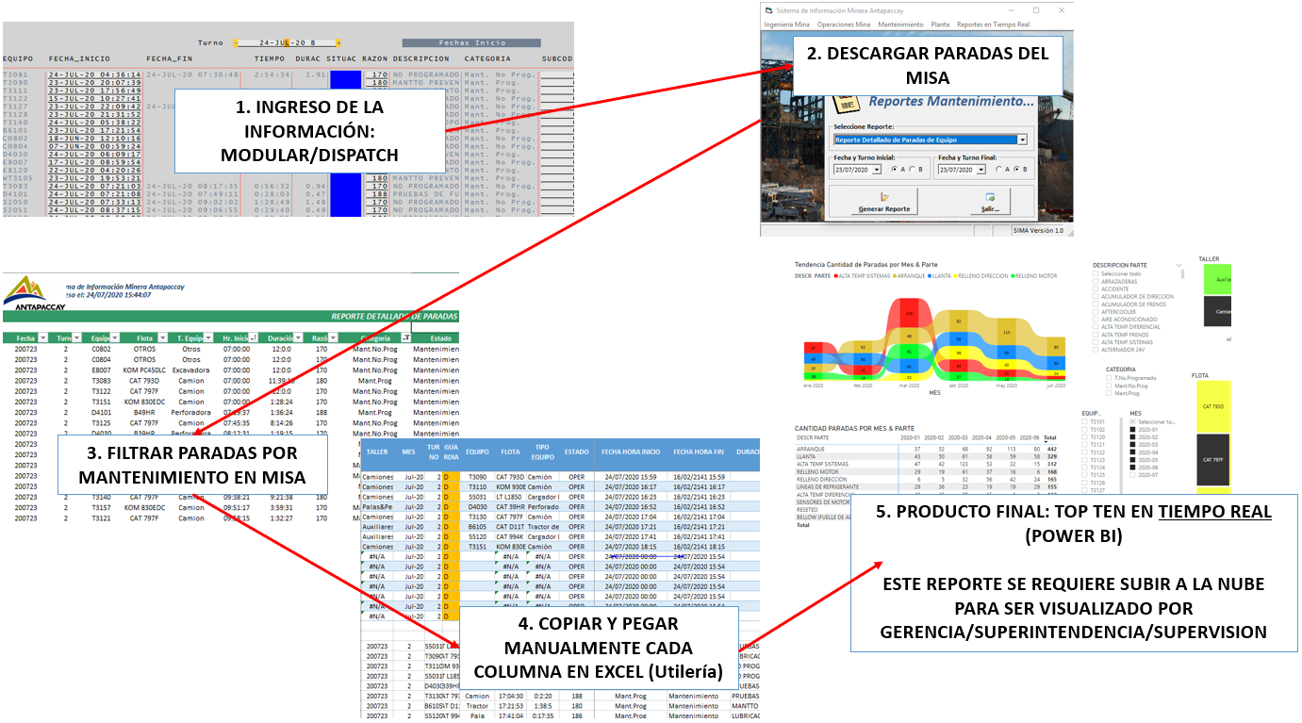

*Figura 8: Proceso antiguo para generar el top ten de fallas*

*Fuente: Antapaccay*

**2. Objetivos**

Simplificar/automatizar el trabajo del analista de laboratorio de aceites reemplazando el actual sistema obsoleto (STM) con 16 años de antigüedad que solo funciona en una PC y una laptop con Windows 7. (*) *Nota de autor: STM = Shell Trend Monitoring (Monitoreo de Tendencias Shell). Shell es una importante trasnacional que suministra lubricantes a nivel mundial.*

Contar con los resultados en la palma de la mano y accesible a todos los usuarios de la Gerencia de Mantenimiento que cuenten con una laptop o celular corporativo vía web usando la nube.

Lo mismo sucede con el Top Ten el cual antes se elaboraba en Excel de forma semanal o mensual, siendo el objetivo automatizarlo mediante SQL Server y PowerBI para su generación en tiempo real (con solo hacer un click).

**3. Compilación de Datos y Desarrollo del Trabajo**

Mediante la programación de tareas de Windows, lenguaje C#, SQL Server y PowerBI, se consiguió automatizar el procesamiento de análisis de muestras y el top ten de fallas del Dispatch de Mantenimiento.

A continuación, se explica el proceso antiguo para extraer los resultados de análisis de aceite de cada uno de los 5 equipos del laboratorio:

3.1. Resultados ESPECTROFOTOMETRO (chispa)

a. Exportar los resultados mediante USB.

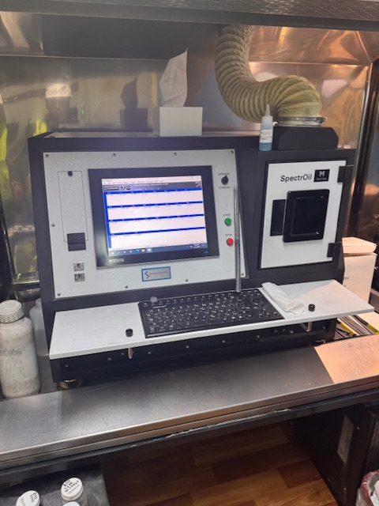

*Figura 9: Equipo espectrofotómetro*

*Fuente: Antapaccay*

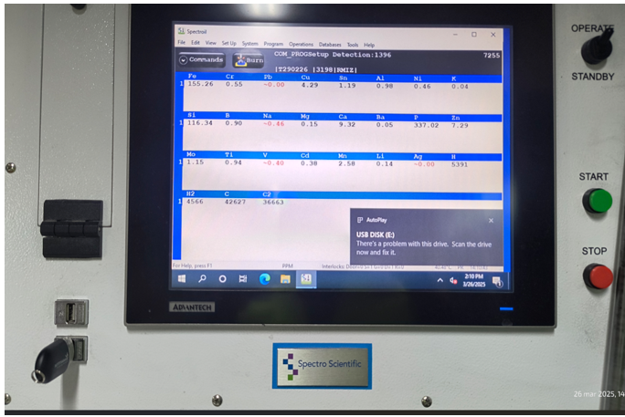

*Figura 10: Resultados obtenidos los cuales se descargan vía USB*

*Fuente: Antapaccay*

b. Ordenar de columnas en Excel para que el antiguo sistema reconozca los datos

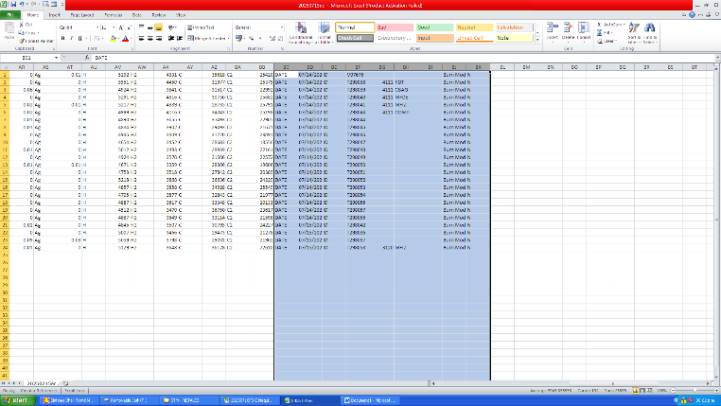

*Figura 11: Ordenamiento manual de las columnas*

*Fuente: Antapaccay*

3.2. Resultados equipo VISCOSIMETRO

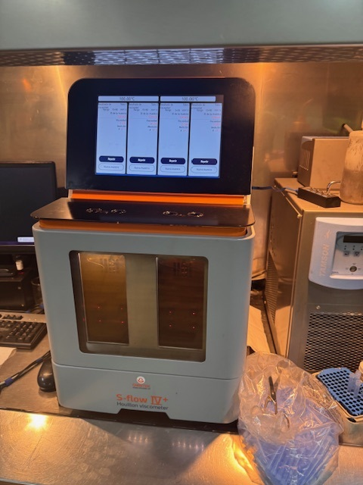

*Figura 12: Viscosímetro*

*Fuente: Antapaccay*

a. Exportar los resultados mediante USB.

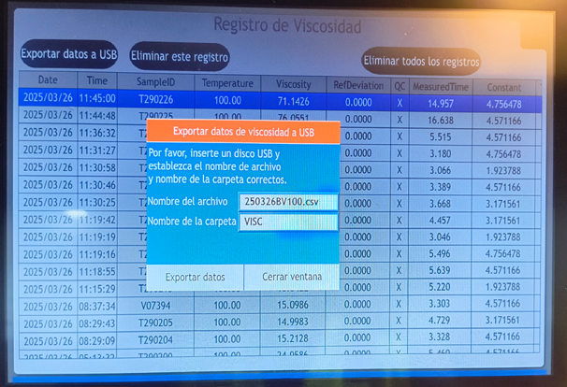

*Figura 13: Pantalla de viscosímetro*

*Fuente: Antapaccay*

b. Ordenar de columnas en Excel para que el antiguo sistema reconozca los datos

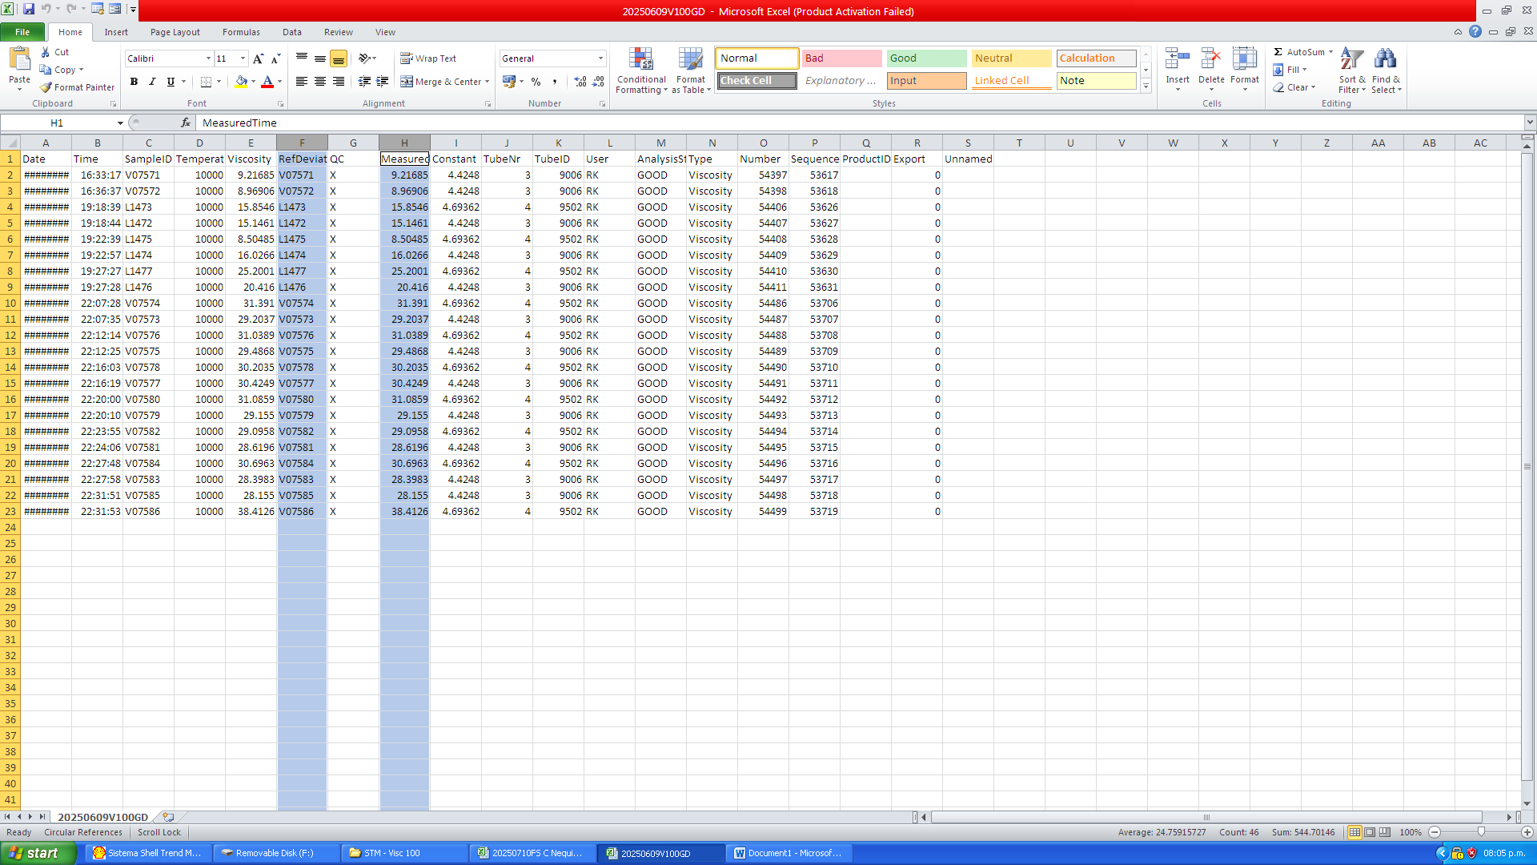

*Figura 14: Ordenamiento manual de las columnas*

*Fuente: Antapaccay*

3.3. Resultados equipo FR-IR (Fluidscan)

a. Exportar los resultados mediante USB.

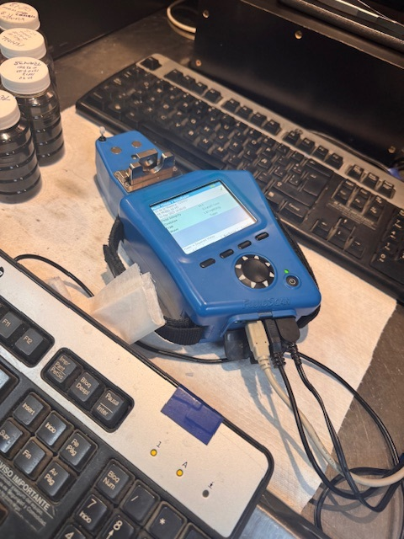

*Figura 15: Equipo Fluidscan*

*Fuente: Antapaccay*

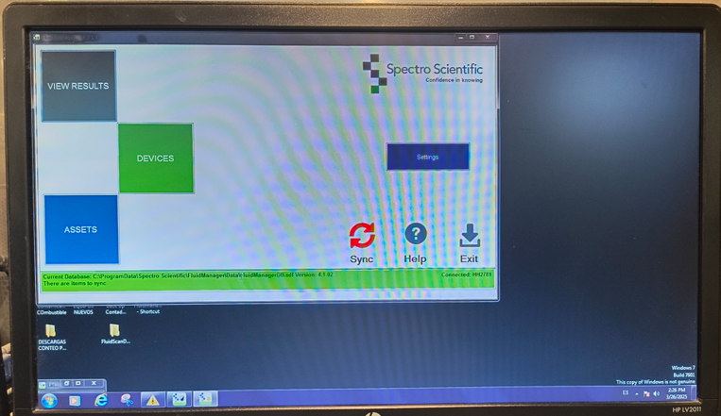

*Figura 16: Pantalla sistema Fluidscan en Windows 7*

*Fuente: Antapaccay*

b. Pegar resultados en formato Excel para cargar datos TBN y TAN.

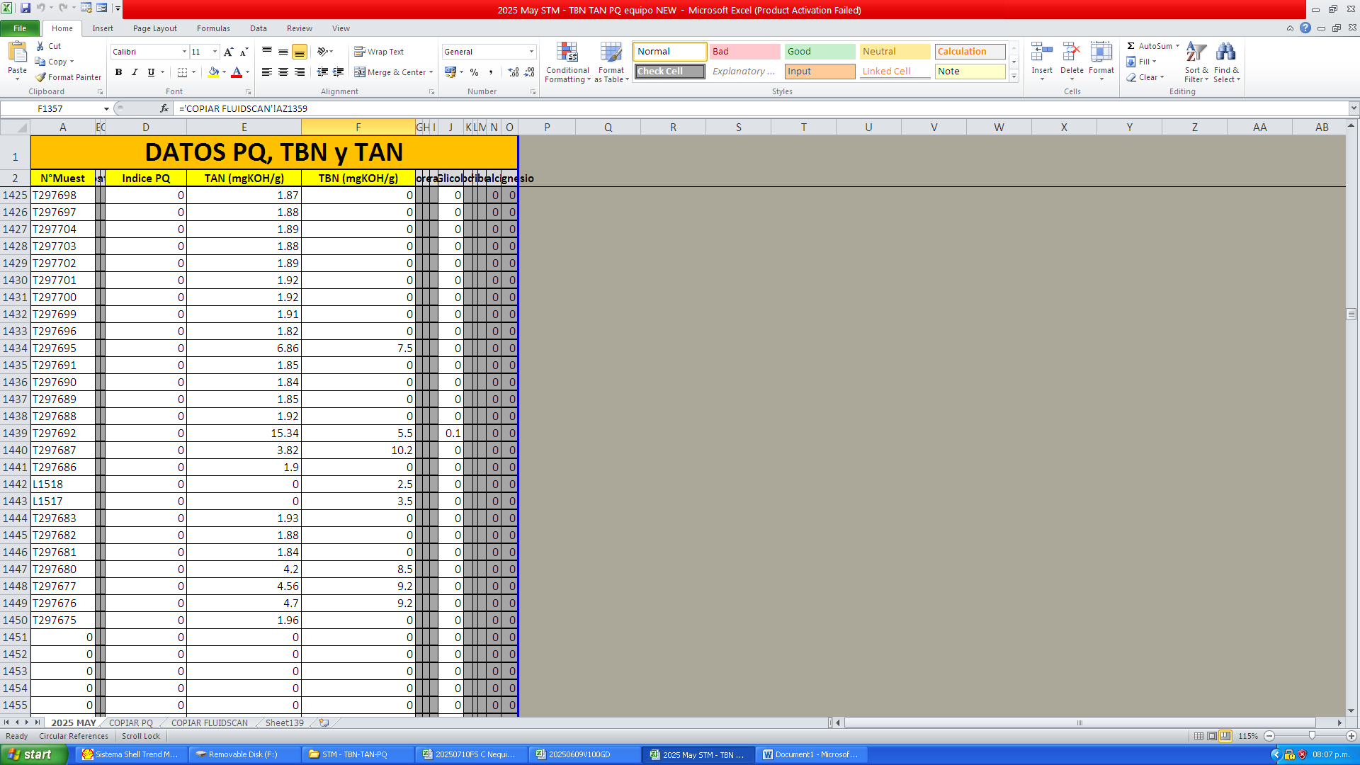

*Figura 17: Ordenamiento de columnas en Excel*

*Fuente: Antapaccay*

c. Pegar resultados en formato Excel para cargar datos soot, oxidación, nitración, agua.

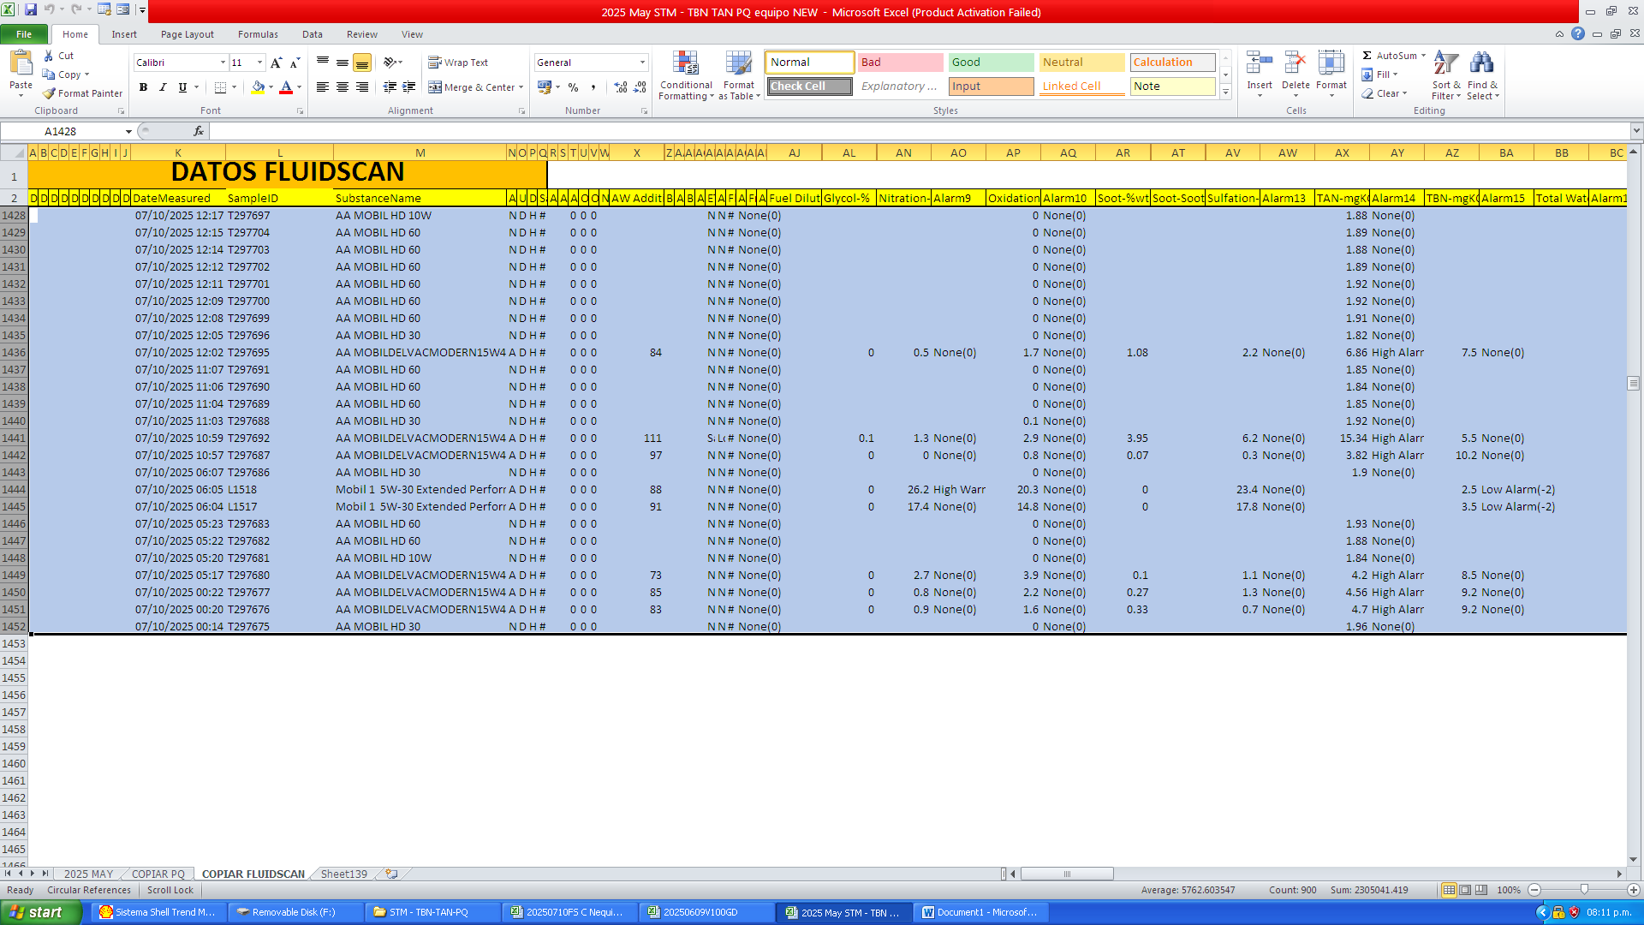

*Figura 18: Ordenamiento de columnas en Excel*

*Fuente: Antapaccay*

3.4. Resultados equipo PQ

a. Exportar los resultados mediante USB.

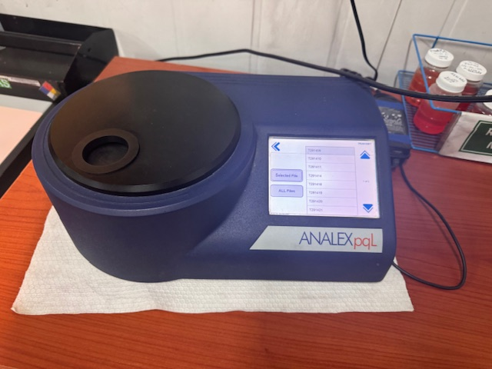

*Figura 19: Equipo contador de partículas ferrosas PQ*

*Fuente: Antapaccay*

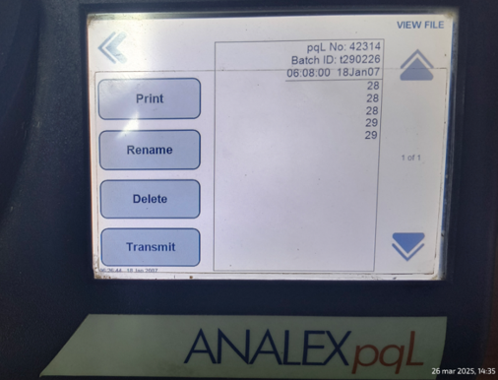

*Figura 20: Pantalla equipo contador de partículas ferrosas PQ*

*Fuente: Antapaccay*

b. Pegar resultados PQ en formato Excel

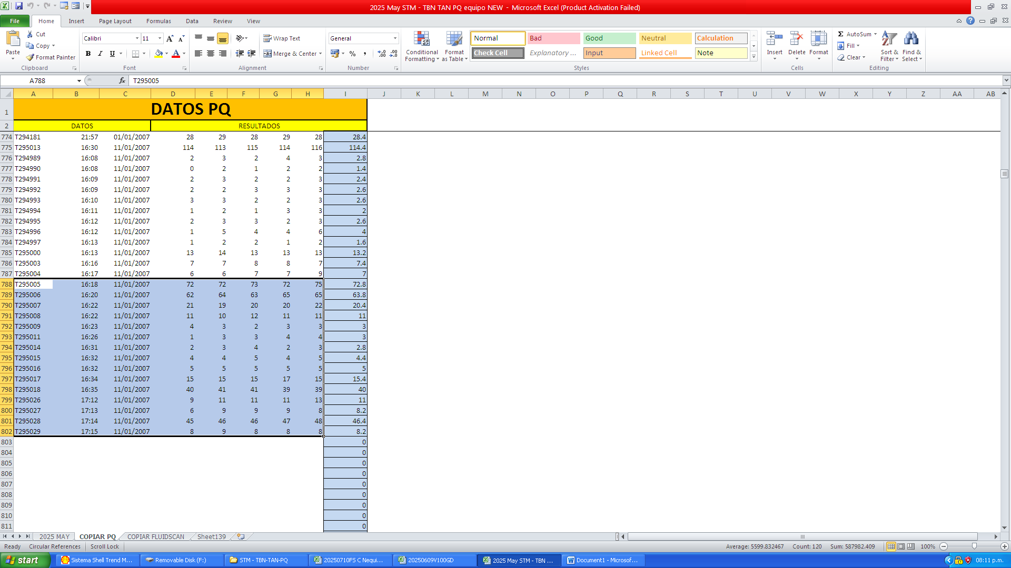

*Figura 21: Ordenamiento de columnas en Excel*

*Fuente: Antapaccay*

3.5. Resultados equipo CONTADOR DE PARTICULAS

a. Exportar los resultados mediante USB.

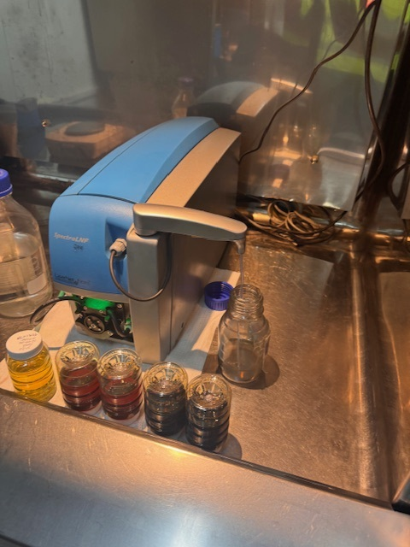

*Figura 22: Equipo contador de partículas*

*Fuente: Antapaccay*

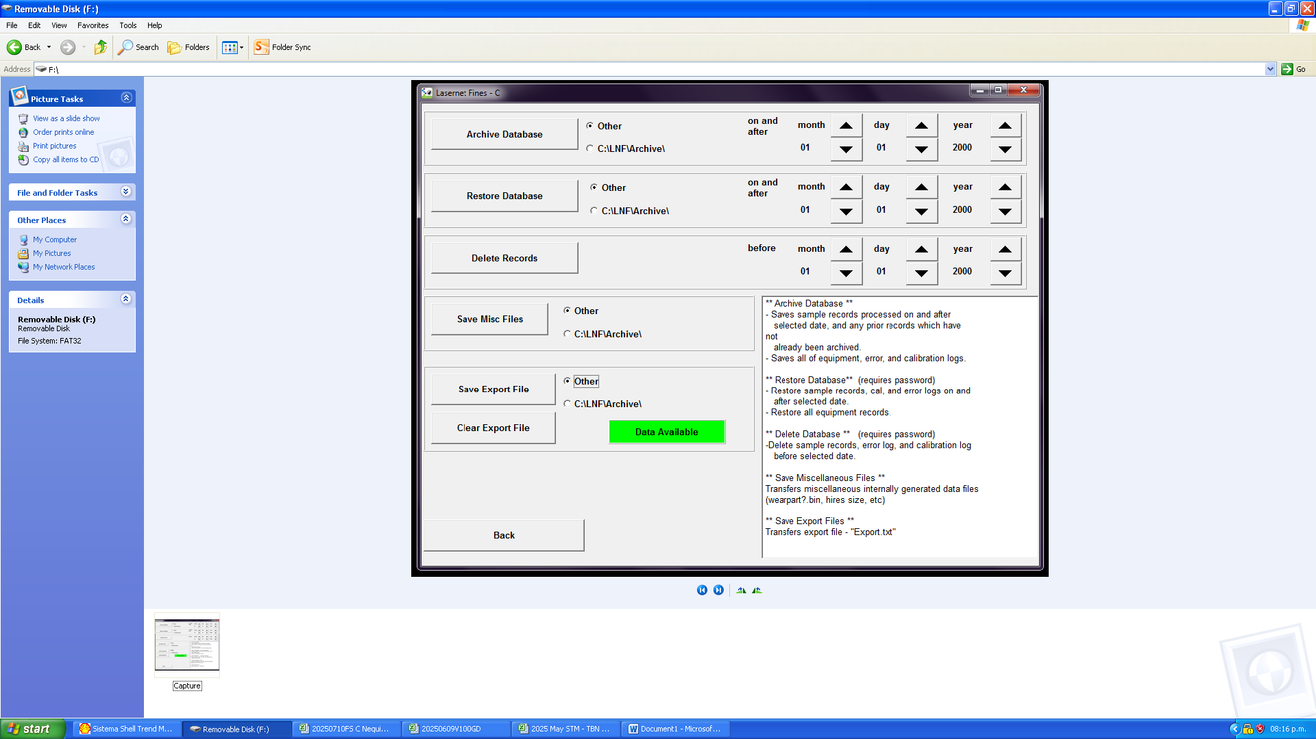

*Figura 23: Pantalla equipo contador de partículas*

*Fuente: Antapaccay*

3.6. En el programa STM se cargaban los resultados (tardaba 40 minutos)

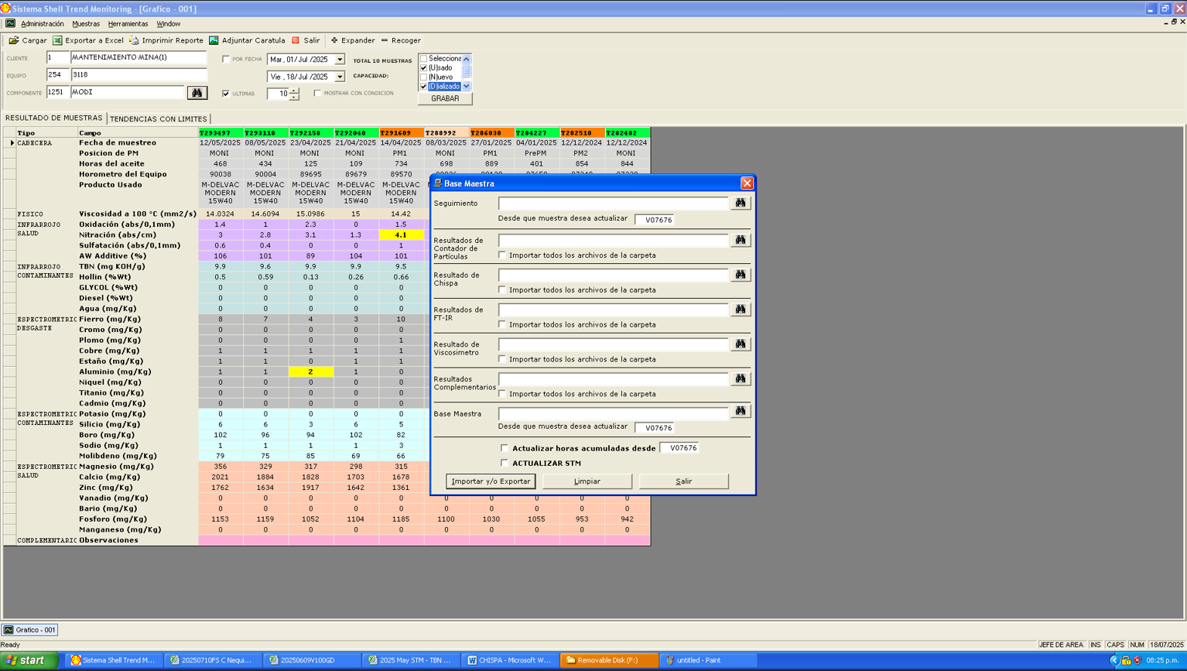

*Figura 23: Pantalla antiguo sistema STM*

*Fuente: Antapaccay*

**4. Presentación y discusión de resultados**

Con el nuevo sistema, todos los usuarios tienen acceso a la información vía web tan pronto el analista de laboratorio culmina el proceso, reduciendo la carga de muestras de 40 minutos a tan solo unos segundos.

Esto permite tomar decisiones mucho más rápidas, ya no siendo necesario esperar al fin del turno para poder visualizar los resultados.

De igual manera ni bien el Analista de Despacho de Mantenimiento ingresa la información al sistema, el Top Ten se genera automáticamente.

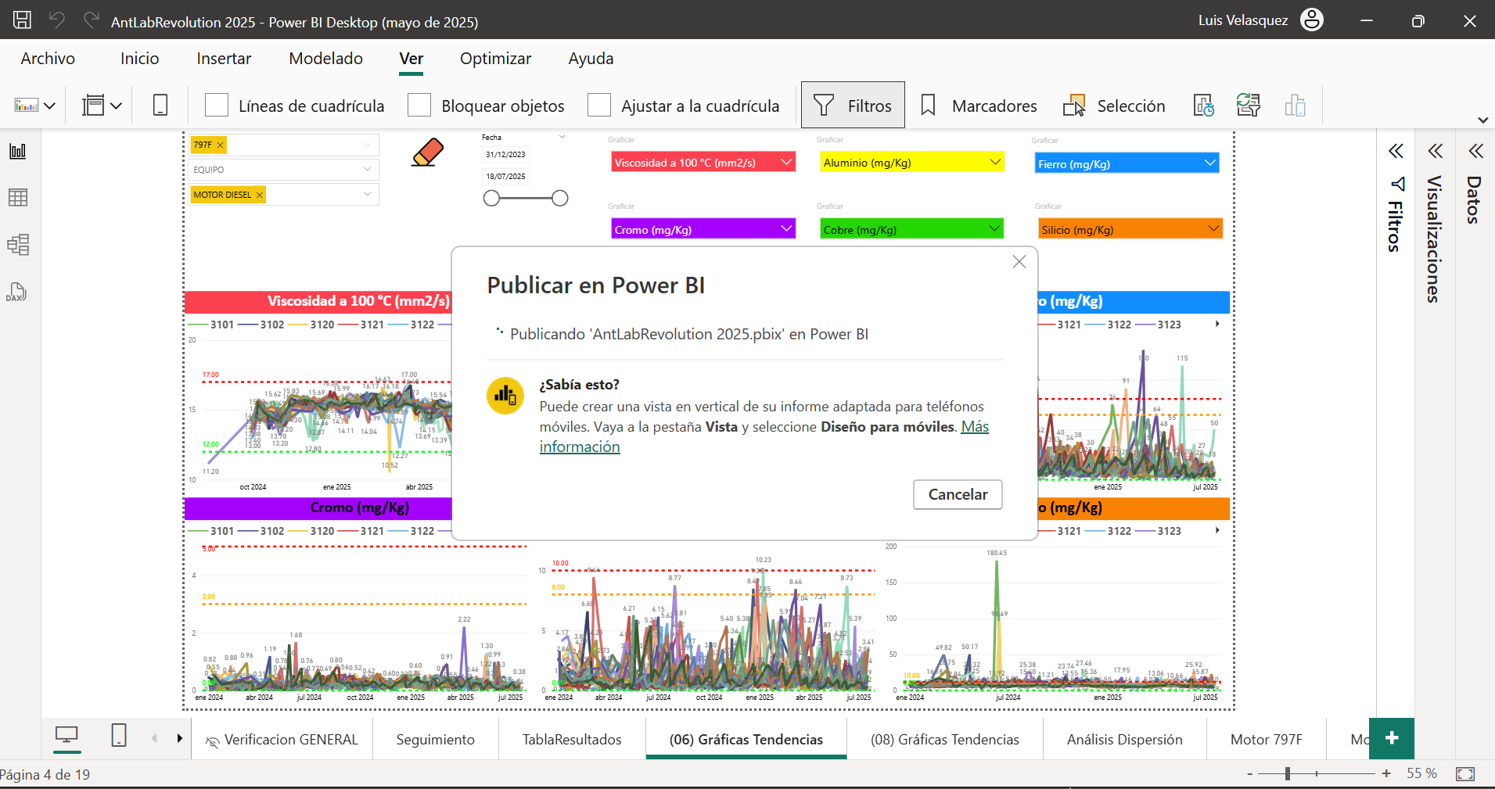

*Figura 24: Proceso de carga a la nube con el nuevo sistema*

*Fuente: Antapaccay*

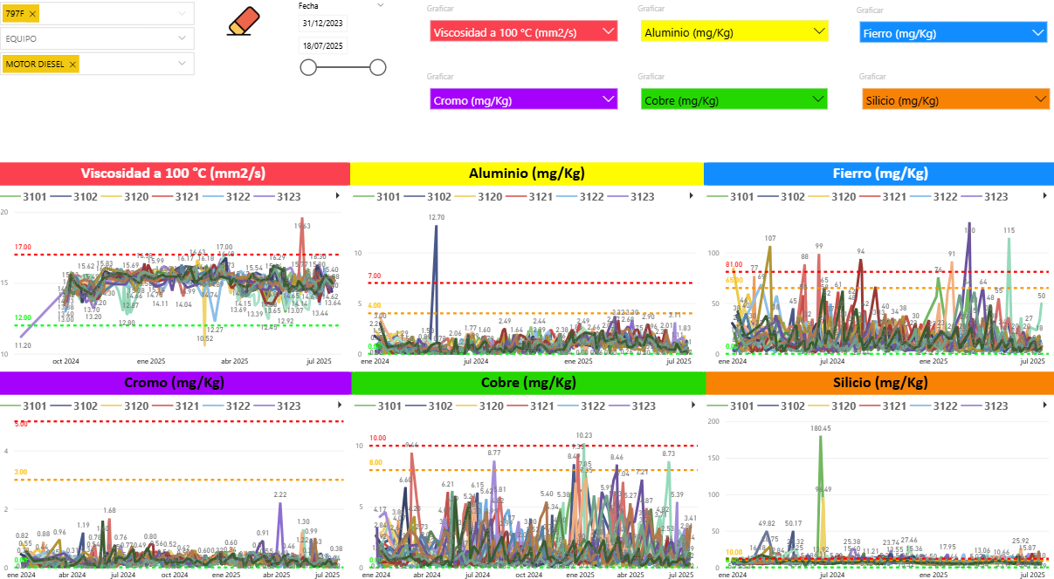

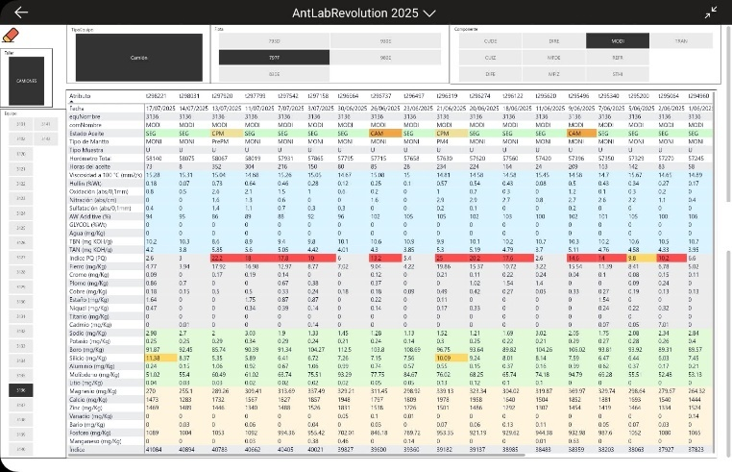

*Figura 25: Visualización de resultados en la web (Ejemplo: Tendencia de Desgaste de Fierro, Aluminio, Cromo, Cobre. Tendencia de Viscosidad)*

*Fuente: Antapaccay*

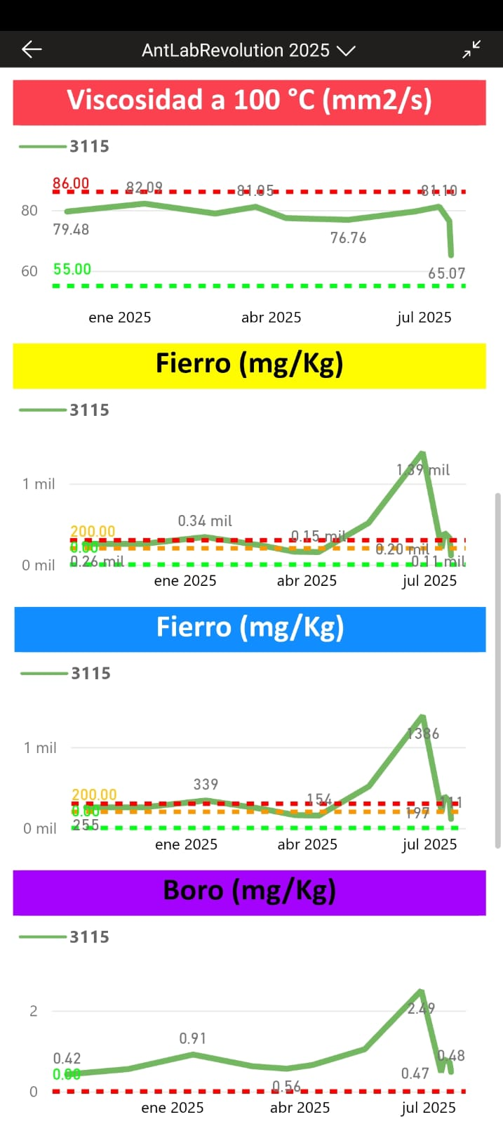

*Figura 25: Vista en el móvil de los resultados. Portabilidad de resultados en tiempo real*

*Fuente: Antapaccay*

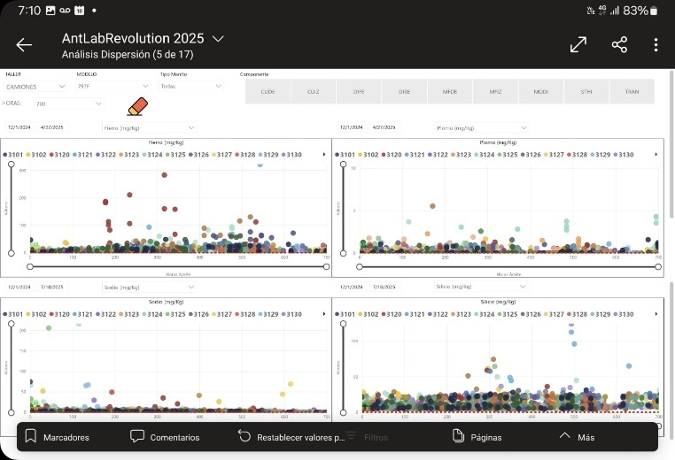

*Figura 26: Visualización de análisis de dispersión en el celular para toma de decisiones en base a diferentes parámetros del aceite lubricante*

*Fuente: Antapaccay*

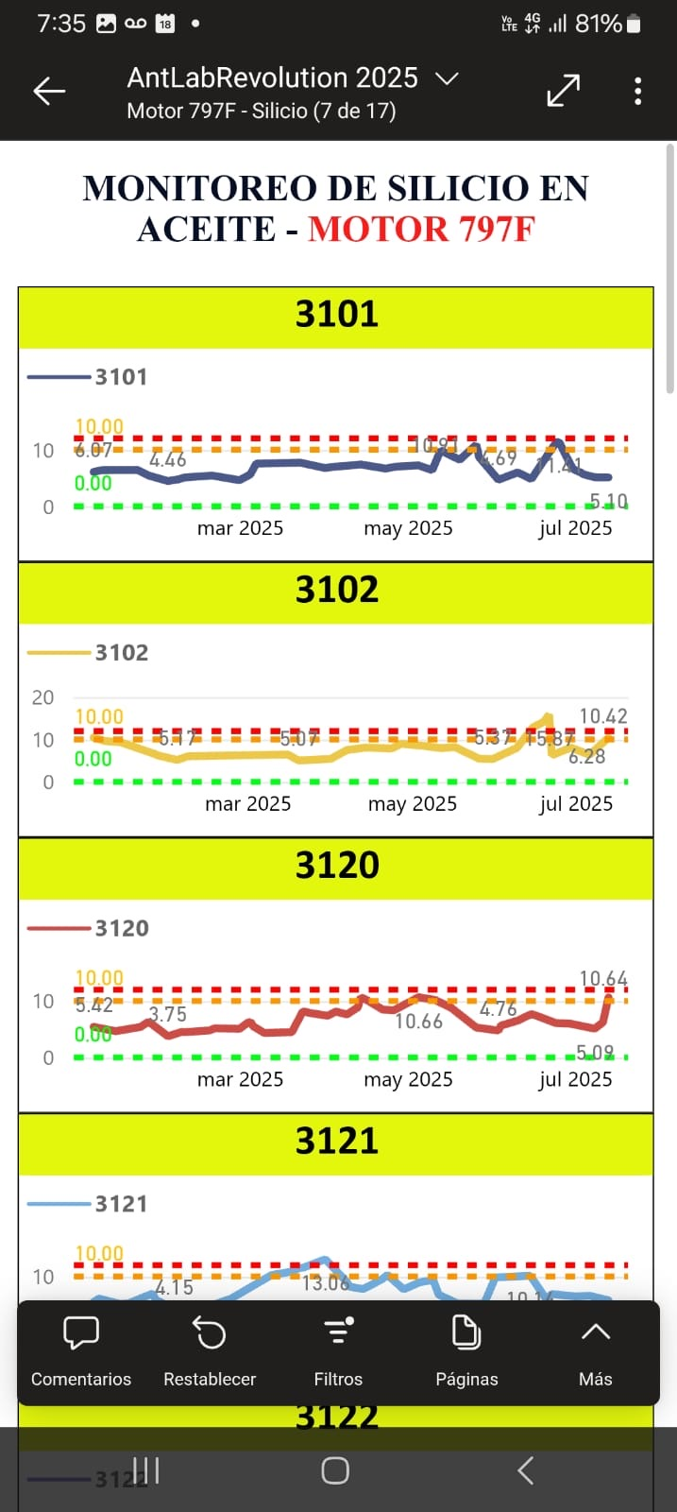

*Figura 27: Visualización en el celular de tendencias de contaminación con Silicio en los motores Caterpillar de los motores 797F*

*Fuente: Antapaccay*

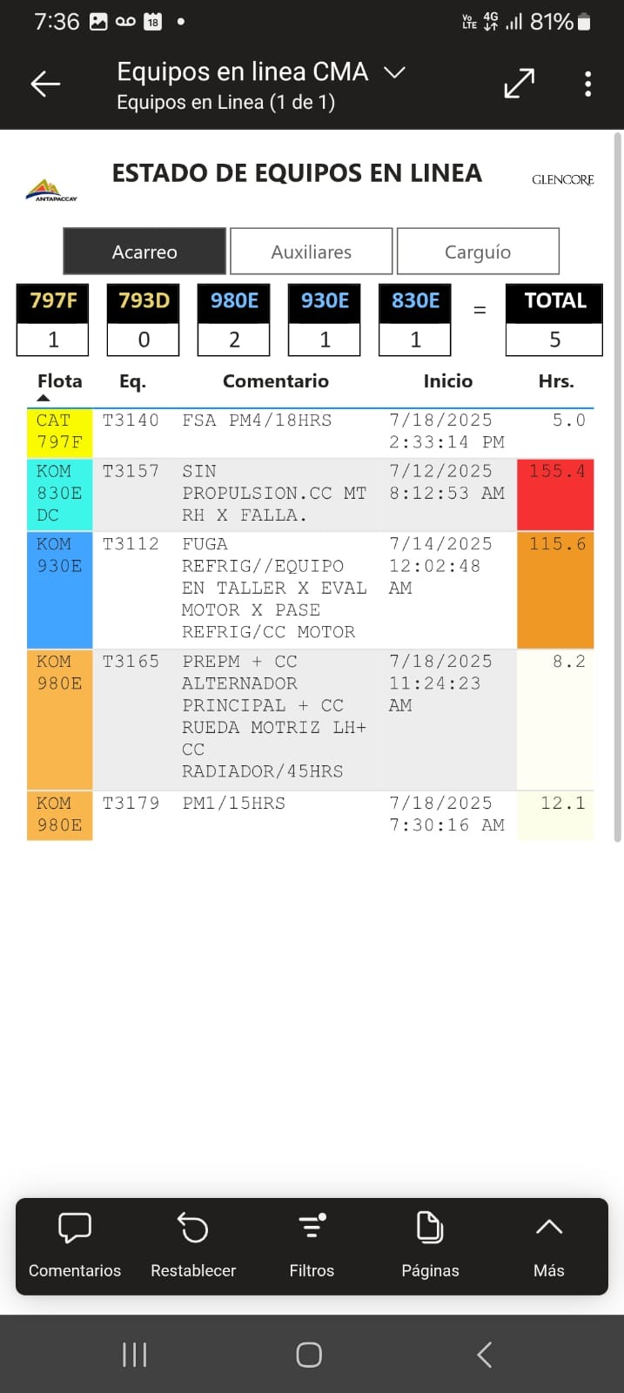

*Figura 28: Visualización en el celular de equipos inoperativos en tiempo real*

*Fuente: Antapaccay*

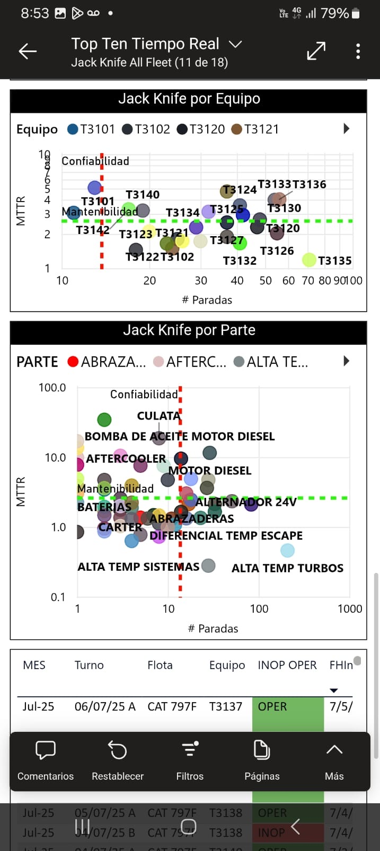

*Figura 29: Visualización en el celular de Jack Knife tiempo real (Cantidad de paradas Versus tiempo empleado para reparar (MTTR))*

*Fuente: Antapaccay*

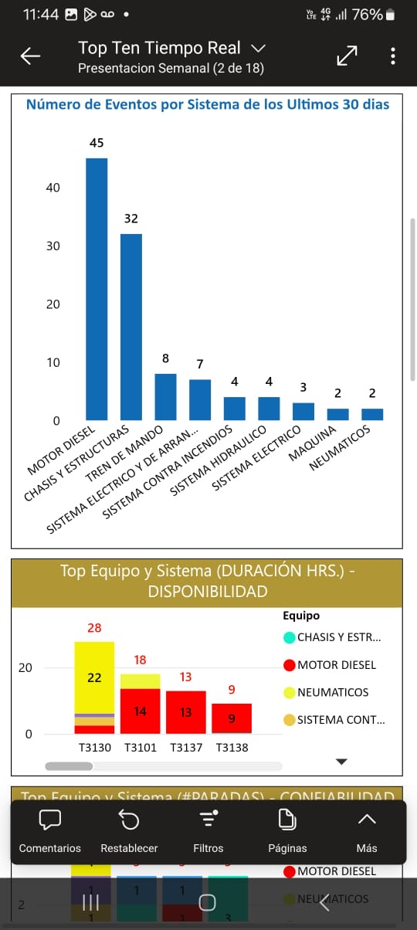

*Figura 30: Visualización en el celular de Top Ten en Tiempo Real*

*Fuente: Antapaccay*

**5. Conclusiones**

Se logró automatizar el procesamiento de archivos que emiten los 5 equipos de laboratorio con un desarrollo propio personalizado.

La antigua plataforma STM quedó obsoleta después de 16 años de oepración. Requería descargar 400 MB en USB cada vez que se requería actualizar los resultados de análisis de aceite.

El sistema antiguo presentaba continuas fallas y solo era accesible desde Windows 95 en una PC y una laptop del área de Confiabilidad.

Se reduce el tiempo de procesamiento de archivos de los 5 equipos de laboratorio. Cada carga de data requería 45 minutos.

Actualmente se tarda 10 segundos incluyendo la carga de data en el celular. Por lo tanto, se puede actualizar varias veces (ya no requiere esperar a fin de turno).

Se mejora la inmediatez en la reportabilidad para los talleres.

Se optimiza las labores de los analistas de laboratorio para asignarlos a otras tareas de mayor valor agregado.

Se eliminan errores manuales.

Se tiene reportabilidad web y celular.

Toda el personal de la Gerencia de Mantenimiento tiene acceso a la información no solamente Ingeniería de Confiabilidad.

Se simplifica reportabilidad de Analistas/Ingenieros de Confiabilidad al no depender de PC/Laptop con Windows 95 para reportar condiciones. Ahora se puede reportarincluso desde el móvil vía WhatsApp o Teams.

Es de suma importancia buscar la mejora continua de nuestros procesos buscando la excelencia y la inmediatez en la disponibilidad de la información, más aún en un mundo cambiante haciendo uso de las nuevas herramientas informáticas.

*Próximos Pasos***:**

Integración de equipos de laboratorio mediante una red local para comunicarse a la red de Antapaccay.

Se conseguirá reportabilidad inmediata tiempo real al 100% (instantánea)

Generación de alarmas automáticas de condición, generación de reportes, predicción de fallas (Machine Learning, Python)

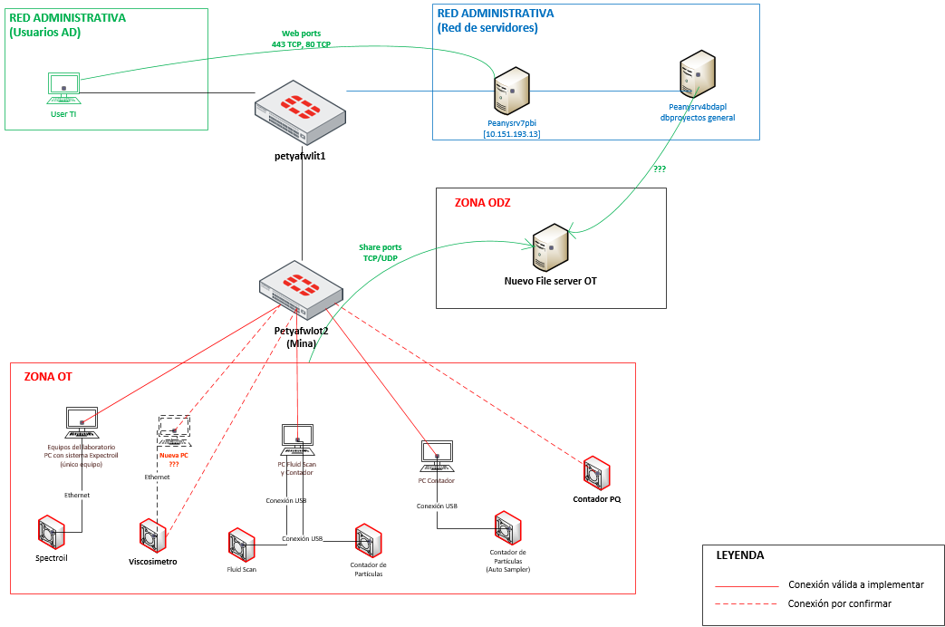

*Figura 31: Esquema de próxima integración de equipos de laboratorio de análisis de aceites*

*Fuente: Antapaccay*

**6. Ilustraciones / Imágenes / Tablas**

**Ilustración 1:** Diagrama de flujo del registro de fallas en el Despacho de Mantenimiento

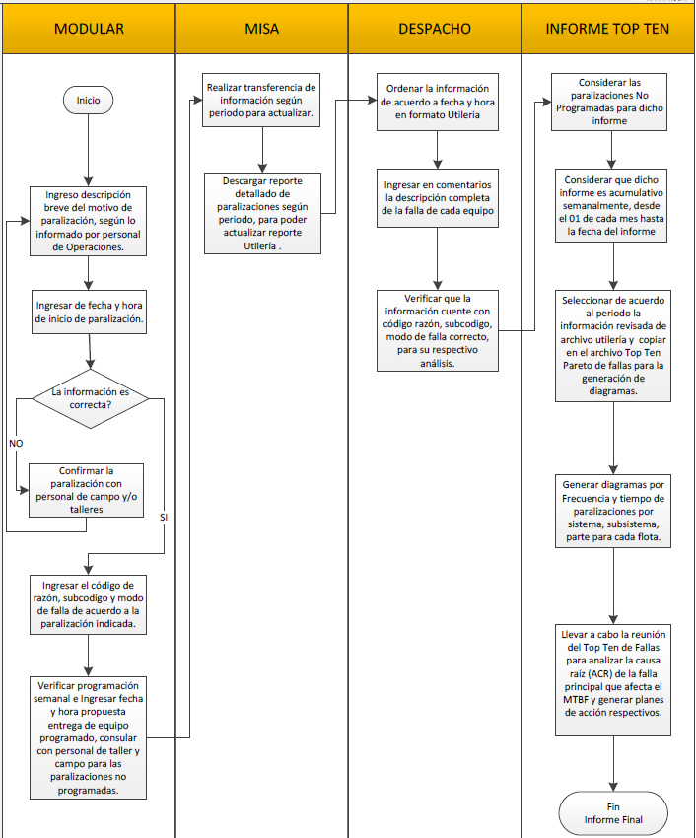

*Fuente: Antapaccay*

**Ilustración 2:** Definición sencilla de Disponibilidad: Es el tiempo que el equipo está disponible para producir respecto del tiempo total calendario (24 horas que tiene un día) luego de restar los tiempos que estuvo inoperativo por fallas atribuibles a mantenimiento.

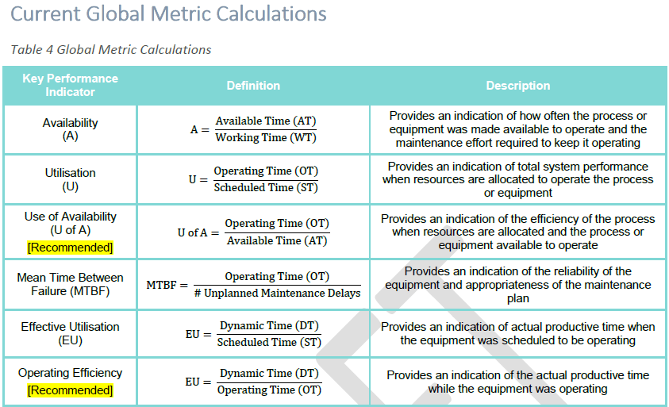

*Fuente: Glencore*

**Ilustración 3:** Ubicación de puntos de muestreo de un camión minero Caterpillar modelo 785C

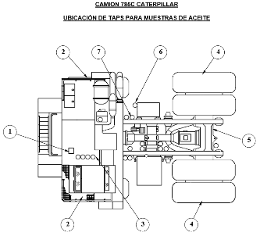

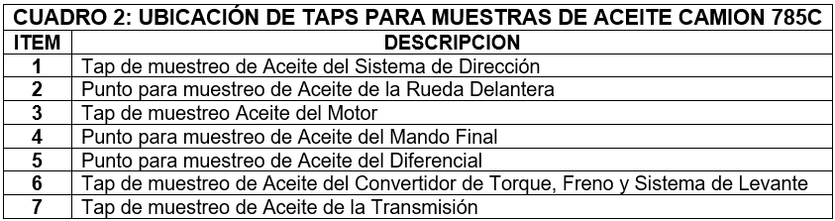

**7. Referencias bibliográficas**

Time Usage Model & Application Manual. Año 2020. Revisión 2023. Autor: Glencore

785C - Ubicación de Filtros, Rejillas y Taps de Muestreo de Aceite. Año 2008. Autor: Ferreyros